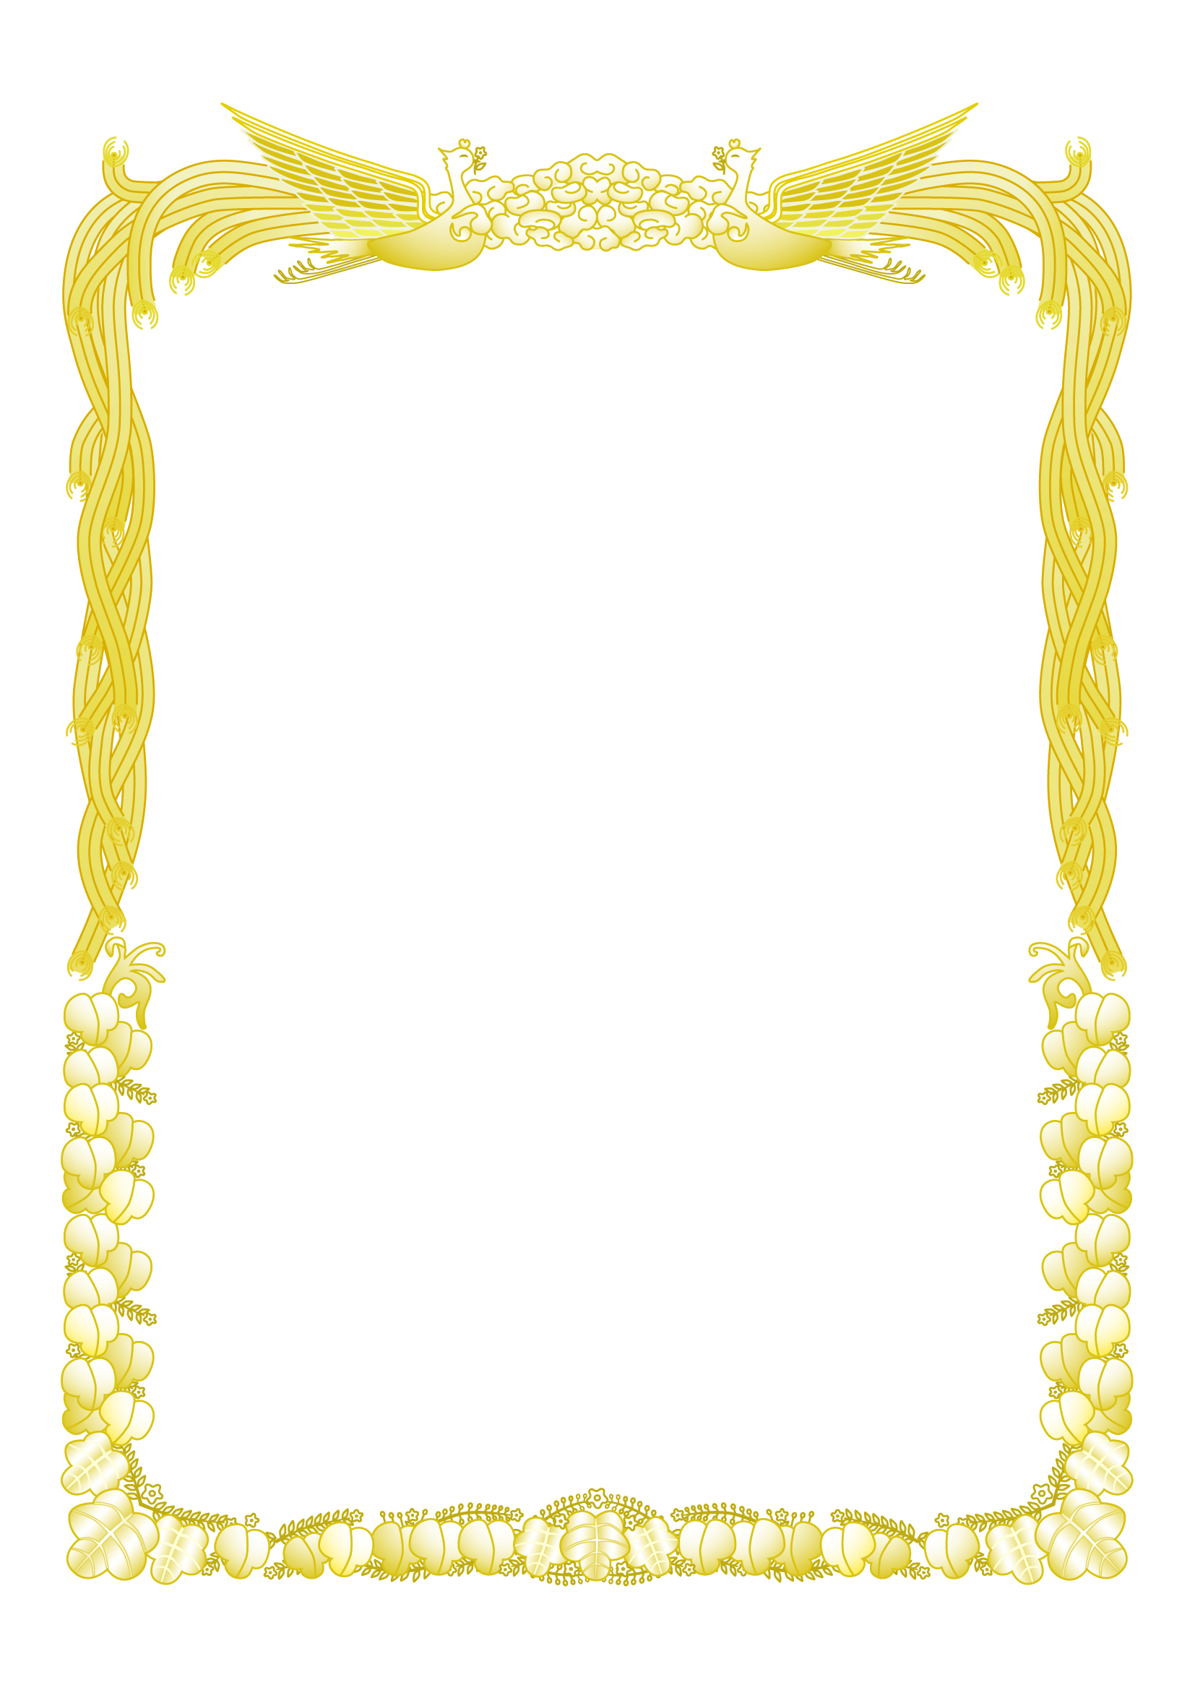

**貴局は　無線技術を駆使して移動したPKより交信し100 ポイントを達成されました。 　　よってここに栄誉を称えアワードを発行します**

**PK移動ポイント100賞**

**賞　状**

**公園アワード**

**アワード委員会**

**KST ラジオくらぶ**

202×年××月××日

**AA○☓△ 　殿**

ライセンスフリー部門

**2021年　12月31日**

**特記 　ライセンスフリー**